Tên báo cáo

Tên các tác giả trong đơn vị, tổ chức thứ 1
Tên đơn vị, tổ chức
Thành phố, Quốc gia
Email:

Tên các tác giả trong đơn vị, tổ chức thứ 2
Tên đơn vị, tổ chức
Thành phố, Quốc gia
Email:

Tóm tắt—Tài liệu điện tử này là một mẫu hướng dẫn và xác định rõ ràng các phần trong bài báo [tên bài báo, văn bản, các mục lớn, v.v.] với dạng cho phép của nó. Không dùng các ký hiệu, ký tự hoặc toán học đặc biệt ở tên báo cáo hay trong tóm tắt.
Từ khóa—các phần; định dạng; kiểu; chèn

GIỚI THIỆU
Mẫu này được sửa đổi trong MS Word 2007 và ghi lại như một “ Tài liệu Word 97-2003” cho máy tính cá nhân, cung cấp cho các tác giả đa phần các chi tiết định dạng cần thiết để chuẩn bị các bài báo điện tử. Tất cả các thành phần cơ bản của bài báo được cụ thể vì 3 lý do sau: (1) dễ dàng sử dụng khi định dạng các bài báo riêng rẽ (2) tự động thích ứng với các yêu cầu điện tử để tạo ra các phiên bản điện tử khác và (3) tương thích với các dạng kỷ yếu hội nghị. Căn lề, độ rộng các cột, khoảng cách dãn dòng, và các kiểu cách; ví dụ về các kiểu được đưa ra trong văn bản này và được xác định theo kiểu in nghiêng, trong ngoặc kép. Một số thành phần, như các phương trình nhiều lớp, các đồ họa, các bảng sẽ không được miêu tả trước, tuy nhiên nhiều loại được cho phép. Tác giả cần tạo ra các thành phần này, kết hợp với các tiêu chí sau đây.

CHUẨN BỊ BÀI BÁO TRƯỚC KHI ĐỊNH DẠNG

Ký hiệu và viết tắt
Xác định các ký hiệu và viết tắt ngay lần đầu tiên chúng được dùng trong văn bản, thậm chí sau khi chúng xuất hiện trong tóm tắt. Các viết tắt như IEEE, SI, MKS, CGS, sc, dc, và rms thì không phải định nghĩa. Không dùng các viết tắt trong tên hay các đề mục trừ khi không thể tránh được.

Đơn vị
- Dùng đơn vị SI (MKS) hoặc CGS làm đơn vị chính. (Khuyên dùng đơn vị SI) Các đơn vị của Anh có thể được dùng như đơn vị thứ 2 (để trong ngoặc kép). Ngoại lệ có thể dùng đơn vị của Anh như trong thương mại, như là “3.5-inch điều khiển ổ đĩa.”
- Tránh kết hợp đơn vị SI và CGS, như là dòng điện theo amperes và từ trường theo oersteds. Làm như vậy dẫn đến hoài nghi vì các phương trình không cân bằng về kích thước.
- Dùng số trước dấu chấm: “0.25,” không viết là “.25.” Dùng “cm3,” không viết là “cc.”

Phương trình
Bạn sẽ phải xác định phương trình của bạn nên gõ dùng font Times New Roman hoặc font Symbol (không dùng font khác được). Để tạo ra phương trình nhiều lớp, bạn cần xem phương trình như một đồ họa và chèn vào văn bản của bạn sau khi định dạng bài báo.
Đánh số phương trình tuần tự. Số của phương trình ở trong ngoặc kép đặt ở bên phải, như trong (1), dùng phím tab phải.
a = b (1)
Các ký hiệu trong phương trình của bạn phải được định nghĩa trước hoặc ngay sau phương trình. Dùng “(1),” không phải “PT. (1)” hay “phương trình (1),” trừ khi bắt đầu một câu: “Phương trình (1) là ...”

DÙNG MẪU ĐỊNH TRƯỚC
Bây giờ bạn đã sẵn sàng định dạng bài báo của bạn; dùng phím cuộn cửa sổ bên trái của toolbar MS Word.

Tác giả và đơn vị
Mẫu này thiết kế để đơn vị của tác giả không lặp lại đối với các tác giả cùng một đơn vị. Mẫu này dành cho hai đơn vị.

Đối với tác giả của chỉ một đơn vị (Heading 3): Để thay đổi mặc định, điều chỉnh mẫu như sau

Chọn (Heading 4): Bôi đậm các dòng tác giả và đơn vị.

Thay số cột: Chọn mục cột trong toolbar MS Word và chọn “1 Cột”.

Xóa: Xóa dòng tác giả và đơn vị thứ hai.

Đối với các tác giả của nhiều hơn hai đơn vị: Để thay đổi mặc định, điều chỉnh mẫu như sau.

Chọn: Bôi đậm các dòng tác giả và đơn vị.

Chọn mục cột trong toolbar MS Word và chọn “1 Cột”.

Bôi đậm các dòng tác giả và đơn vị thứ 1 và copy phần này.

Định dạng: Dán bản copy của đơn vị thứ 1. Lặp lại khi cần thiết với mỗi đơn vị mới.

Định dạng lại số cột: Vào mục Cột và chọn “ 2 Cột”. Nếu bạn có một số lẻ đơn vị thì đơn vị cuối cùng sẽ đặt ở giữa trang, các đơn vị trước sẽ ở các cột hai bên.

Nhận dạng Headings
Headings, hay heads, là cơ cấu tổ chức dẫn người đọc theo văn bản. Có hai loại là : heads thành phần and heads văn bản.
Heads thành phần xác định các phần khác nhau của bài báo của bạn và không có phần phụ thuộc. Ví dụ mục ACKNOWLEDGMENTS và REFERENCES, thông thường dùng “Heading 5.” Heads văn bản tổ chức thành các chủ đề, có cấu trúc lớp. Ví dụ tên bài báo là chủ đề chính vì các tư liệu khác bổ sung cho một chủ đề này. Do đó các chủ đề phụ sẽ được giới thiệu với dạng “Heading 1,” “Heading 2,” “Heading 3,” and “Heading 4” v.v.

Hình vẽ và bảng

Vị trí của hình và bảng: Đặt hình và bảng tại đỉnh hoặc đáy của cột văn bản.Tránh đặt chúng ở giữa các cột văn bản. Các hình to và bảng to trải ra cả hai cột. Chú thích hình đặt ở dưới hình; chú thích bảng nên đặt trên bảng. Chèn hình và bảng sau khi chú thích chúng trong văn bản. Nhãn hình, tiêu đề các cột trong bảng sử dung theo font Times New Roman cỡ chữ 8.
BẢNG 1. MẪU BẢNG
Tiêu đề cột 1 | Tiêu đề cột 2 | Tiêu đề cột 3

KẾT LUẬN
Trong mẫu này chúng tôi đã cung cấp những chi tiết cơ bản cho việc soạn thảo bài báo cáo cho hội thảo trên Word. Để đảm bảo tính chính xác, chặt chẽ và đầy đủ của bài báo, tác giả cần tham khảo thêm những qui tắc cần thiết về cú pháp, phương pháp trình bày,... với MS Word. Khi cần trợ giúp, hãy liên hệ với Ban xuất bản hoặc Ban thư ký của hội thảo.
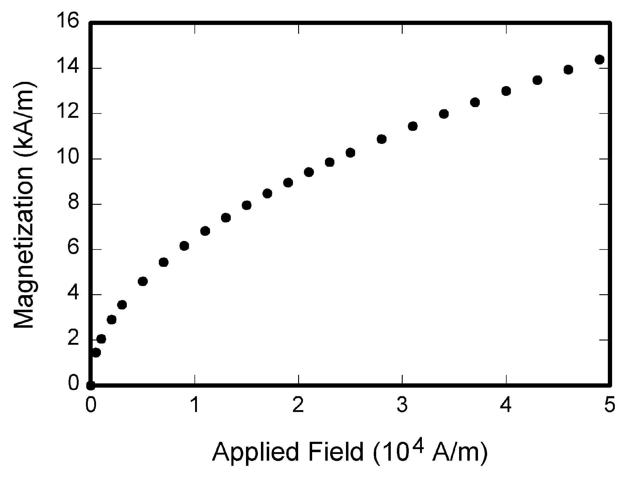Hình 1. Ví dụ của một hình vẽ (hình vẽ)

LỜI CẢM ƠN
Ghi lời cảm ơn vào đây (nếu có).

TÀI LIỆU THAM KHẢO
- G. Eason, B. Noble, and I.N. Sneddon, “On certain integrals of Lipschitz-Hankel type involving products of Bessel functions,” Phil. Trans. Roy. Soc. London, vol. A247, pp. 529-551, April 1955. (references)
- J. Clerk Maxwell, A Treatise on Electricity and Magnetism, 3rd ed., vol. 2. Oxford: Clarendon, 1892, pp.68-73.
- I.S. Jacobs and C.P. Bean, “Fine particles, thin films and exchange anisotropy,” in Magnetism, vol. III, G.T. Rado and H. Suhl, Eds. New York: Academic, 1963, pp. 271-350.
- K. Elissa, “Title of paper if known,” unpublished.

